С нового учебного года на территории Тамбовской области будет введен сертификат дополнительного образования
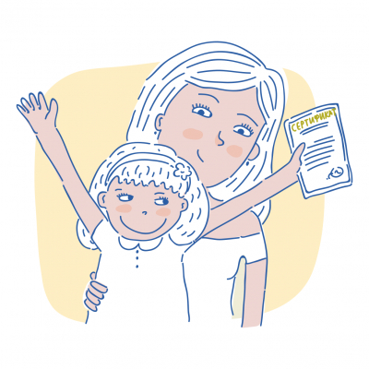
Уважаемые родители!
С нового учебного года на территории Тамбовской области будет введен сертификат дополнительного образования.
Сертификат служит официальным подтверждением возможности каждого ребёнка учиться в кружках и секциях дополнительного образования за счёт бюджета.
Важно помнить, что введение сертификата не повлияет на доступность дополнительного образования. Вы и ваши дети самостоятельно определите для себя не менее трех подходящих программ обучения, а при наличии свободных мест, Ваш ребенок может быть зачислен в большее количество кружков, секций и творческих объединений.
Мы рассчитываем, что введение сертификата позволит поддерживать, в первую очередь, те программы, которые будут пользоваться популярностью у Ваших детей.
С помощью специального навигатора дополнительного образования (https://tambov.pfdo.ru/) Вы сможете не только записаться на желаемые образовательные программы, но и отследить полученные услуги, а также оценить их.
Уважаемые родители, просим Вас не беспокоиться о том, сможет ли Ваш ребенок своевременно получить сертификат. Выдача сертификатов будет продолжена и после 1 сентября. Образовательные организации Гавриловкого района окажут всю необходимую помощь.
При возникновении вопросов получения и использования сертификата Вы можете обратиться на горячую линию управления образования и науки области по телефону: (4752)79-23-81 или связаться с региональным оператором программного навигатора системы дополнительного образования детей Тамбовской области: 8(953) 709-87-42., а так же получить консультацию в отделе образования администрации по адресу : с Гавриловка- 2 , ул Советская , д 23, уполномоченную организацию по выдаче сертификатов МБОУ 2 – Гавриловская сош_ телефон 8475515 35-40 , по адресу с Гавриловка -2 , ул Школьная , д 3телефон 847551 32-7-73

